Памятка по безопасному поведению на воде в осенне-зимний период

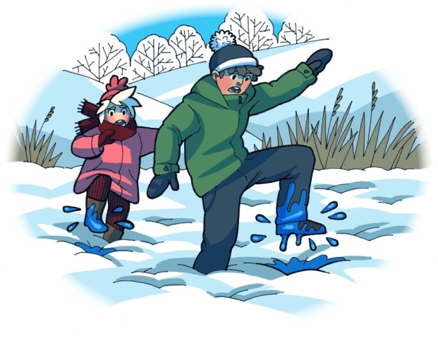

Ежегодно в осенне-зимний период на водных объектах гибнут десятки человек, в их числе дети. Несоблюдение правил безопасности на водных объектах в осенне-зимний период часто становится причиной гибели людей.
Осенний лед в период с ноября по январь, то есть до наступления устойчивых морозов, непрочен. Скрепленный вечерним или ночным холодом, он еще способен выдерживать небольшую нагрузку, но днем, быстро нагреваясь от просачивающейся через него талой воды, становится пористым и очень слабым, хотя сохраняет достаточную толщину.

Становление льда:

Как правило, водоемы замерзают неравномерно, по частям: сначала у берега, на мелководье, в защищенных от ветра заливах, а затем уже на середине.
На озерах, прудах, ставках (на всех водоемах со стоячей водой, особенно на тех, куда не впадает ни один ручеек, в которых нет русла придонной реки, подводных ключей) лед появляется раньше, чем на речках, где течение задерживает льдообразование.
На одном и том же водоеме можно встретить чередование льдов, которые при одинаковой толщине обладают различной прочностью и грузоподъемностью.

Основным условием безопасного пребывания человека на льду
является соответствие толщины льда прилагаемой нагрузке:

- безопасная толщина льда для одного человека не менее 7 см;
- безопасная толщина льда для сооружения катка 12 см и более;
- безопасная толщина льда для совершения пешей переправы 15 см и более;
- безопасная толщина льда для проезда автомобилей не менее 30 см.
Время безопасного пребывания человека в воде:
при температуре воды 24°С время безопасного пребывания 7-9 часов,
при температуре воды 5-15°С - от 3,5 часов до 4,5 часов;
температура воды 2-3°С оказывается смертельной для человека через 10-15 мин;
при температуре воды минус 2°С – смерть может наступить через 5-8 мин.

Правила поведения на льду:

Ни в коем случае нельзя выходить на лед в темное время суток и при плохой видимости (туман, снегопад, дождь).
При переходе через реку пользуйтесь официальными ледовыми переправами.
Нельзя проверять прочность льда ударом ноги. Если после первого сильного удара поленом или лыжной палкой покажется хоть немного воды, — это означает, что лед тонкий, по нему ходить нельзя. В этом случае следует немедленно отойти по своему же следу к берегу, скользящими шагами, не отрывая ног ото льда и расставив их на ширину плеч, чтобы нагрузка распределялась на большую площадь. Точно так же поступают при предостерегающем потрескивании льда и образовании в нем трещин.
При вынужденном переходе водоема безопаснее всего придерживаться проторенных троп или идти по уже проложенной лыжне. Но если их нет, надо перед тем, как спуститься на лед, очень внимательно осмотреться и наметить предстоящий маршрут.
При переходе водоема группой необходимо соблюдать расстояние друг от друга (5-6м).
Замерзшую реку (озеро) лучше перейти на лыжах, при этом: крепления лыж расстегните, чтобы при необходимости быстро их сбросить; лыжные палки держите в руках, не накидывая петли на кисти рук, чтобы в случае опасности сразу их отбросить.
Если есть рюкзак, повесьте его на одно плечо, это позволит легко освободиться от груза в случае, если лед под вами провалится.
На замерзший водоем необходимо брать с собой прочный шнур длиной 20 – 25 метров с большой глухой петлей на конце и грузом. Груз поможет забросить шнур к провалившемуся в воду товарищу, петля нужна для того, чтобы пострадавший мог надежнее держаться, продев ее под мышки.

Убедительная просьба родителям: не отпускайте детей на лед
(на рыбалку, катание на лыжах и коньках) без присмотра.

Одна из самых частых причин трагедий на водоѐмах – алкогольное опьянение. Люди неадекватно реагируют на опасность и в случае чрезвычайной ситуации становятся беспомощными.

